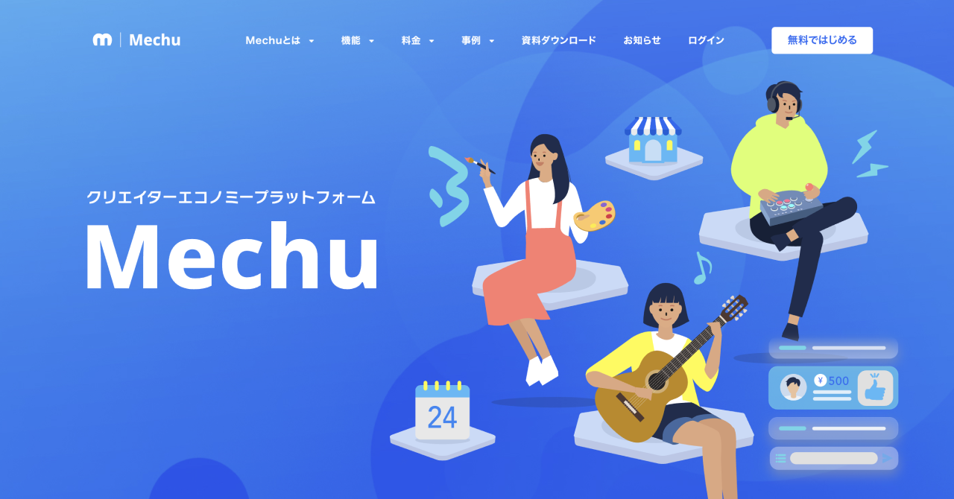
クリエイターエコノミープラットフォーム「Mechu」、事業拡大に伴い、トップページを大幅刷新

手数料無料のファンコミュニティ「Mechu」を運営するミーチュー株式会社（福島県郡山市、代表取締役：小泉 拓学）は、WEBサイト（https://mechu.chat）を大幅にリニューアルいたしました。
資料ダウンロードページや導入事例の紹介、収益シミュレーターなど、Mechuを初めてご利用いただく皆様のためのコンテンツを増やしました。今後さらなるUX向上を図り、より一層分かりやすいサービス構築に努めます。

▼ Mechu.chat
「好き」がそのまま届けば、「創る」はつづく。をステートメントに掲げ、誰でも無料でファンコミュニティを作ることができるプラットフォーム。ソーシャルログインをワンクリックするだけで、自動的に月額課金制のコミュニティルームが作成されます。WEBサービスなのでAppleやGoogleの決済手数料がかかることなく、支援金額がルームオーナーのもとに届けられる仕組みです。
ユーザー数 17,387人 (2021年12月31日現在)
ミーチュー株式会社
所在地 : 東京都港区白金台2-26-10 グリーンオーク高輪台10F
代表者 : 代表取締役 小泉 拓学
設立 : 2014年2月
従業員数：14名
URL : https://mechu.info/
問い合わせ先：info@mechu.chat
Mechuの特徴
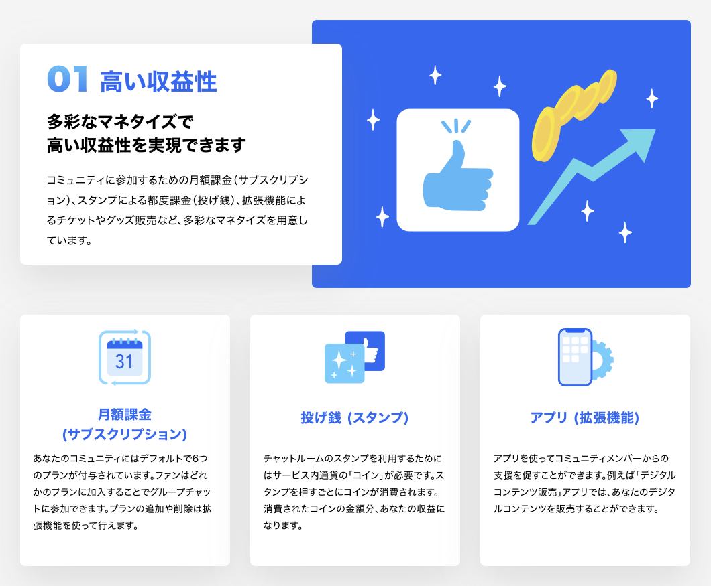
収益性の違い
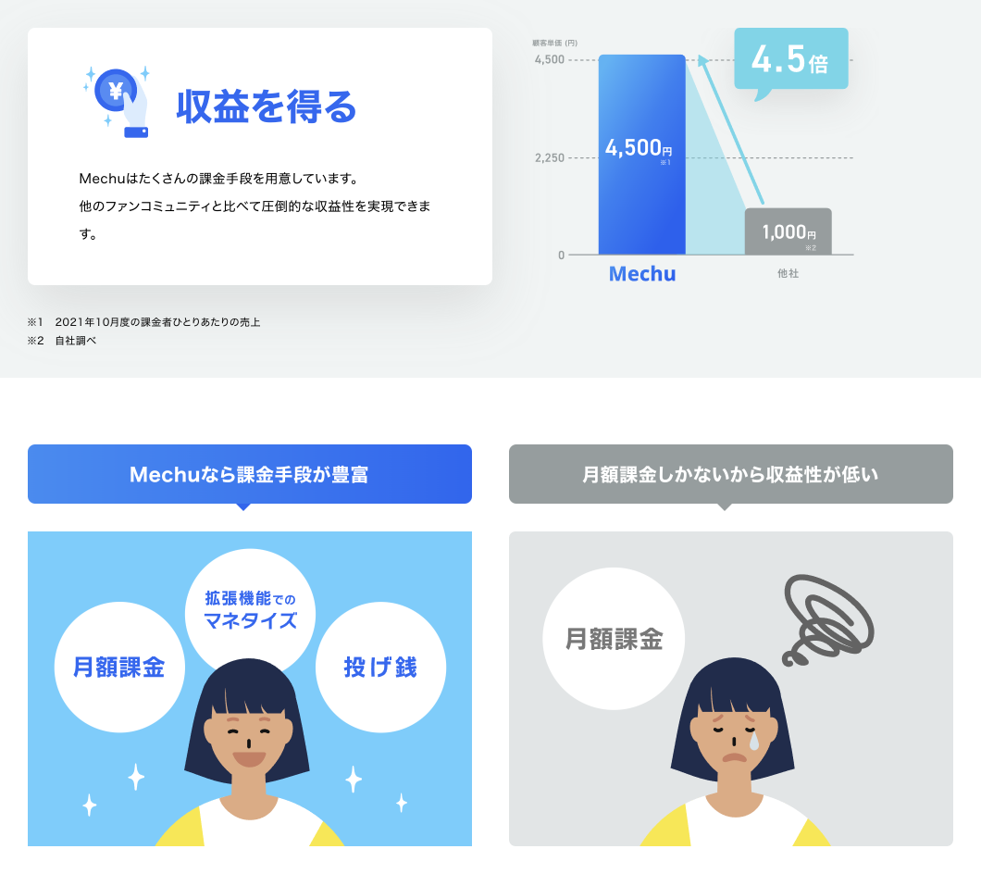

ステートメント
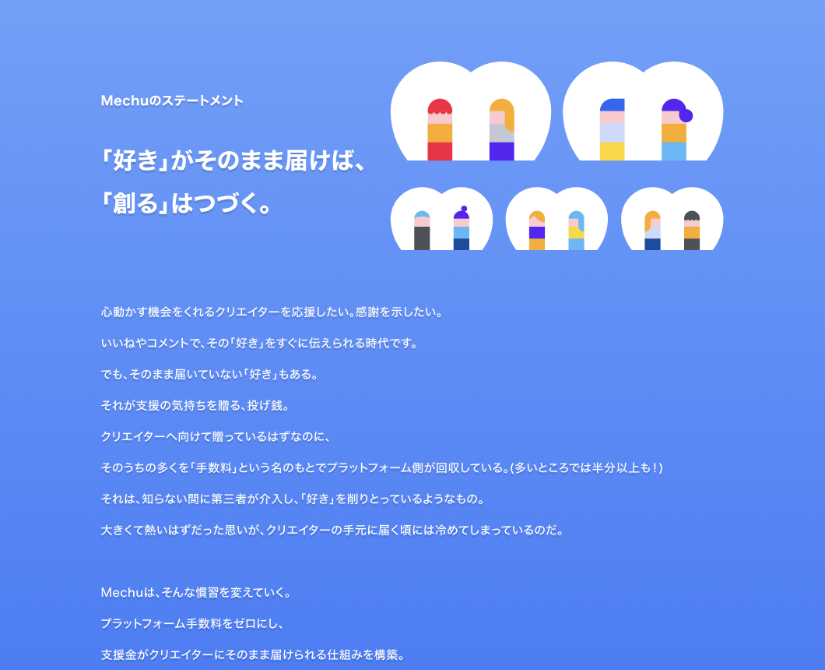
収益シミュレーター
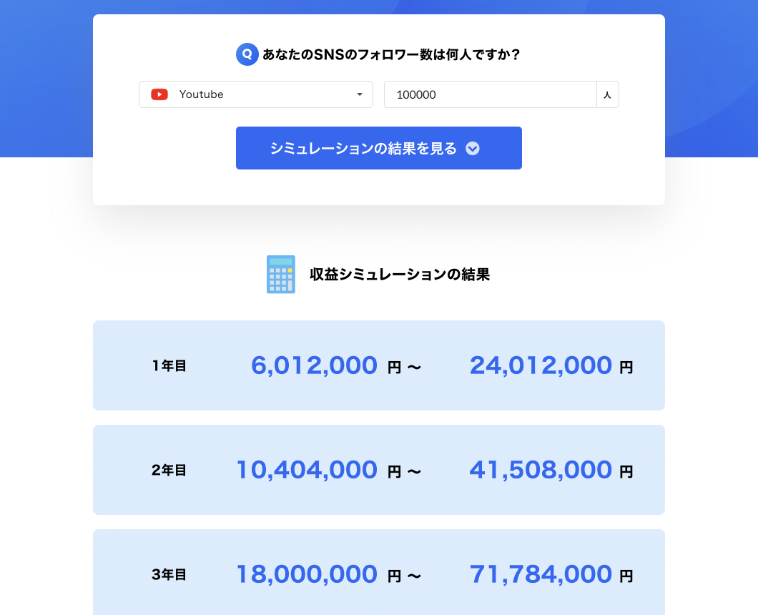

ユースケース
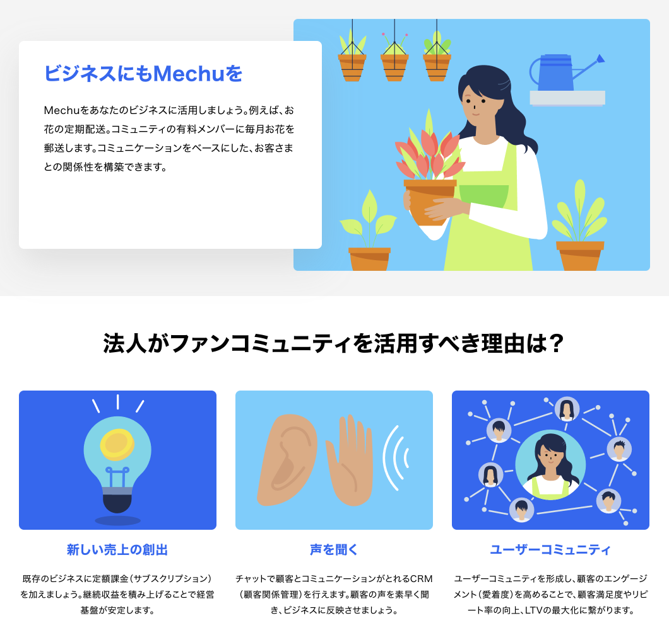
資料ダウンロード
